ПРИЛОЖЕНИЕ
Календарь грантовых программ и конкурсов (на сентябрь 2023 года)
№ | Название конкурса | Краткая аннотация конкурса | Сроки подачи заявки | Грантополучатели | Ссылки  на конкурсы
1 |   Первый конкурс президентских грантов 2024 года  Организатор: Фонд Президентских грантов | На конкурс могут быть представлены проекты некоммерческих неправительственных организаций, предусматривающие осуществление деятельности по следующим направлениям:  - Социальное обслуживание, социальная поддержка и защита граждан;  - Охрана здоровья граждан, пропаганда здорового образа жизни;  - Поддержка семьи, материнства, отцовства и детства;  - Поддержка молодежных проектов;  «О некоммерческих организациях»;  - Поддержка проектов в области науки, образования, просвещения;  - Сохранение исторической памяти;  - Защита прав и свобод человека и гражданина, в том числе защита прав заключенных;  - Охрана окружающей среды и защита животных;  - Укрепление межнационального и межрелигиозного согласия;  - Развитие общественной дипломатии и поддержка соотечественников;  - Развитие институтов гражданского общества. | 01 сентября 2023-  16 октября 2023 | НКО | https://xn--80ahaefyxhn.xn--80afcdbalict6afooklqi5o.xn--p1ai/ArticleContent/?id=78
2 | 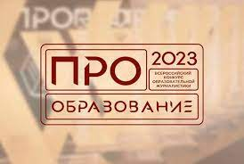 Всероссийский конкурс «ПРО образование 2023»  Организатор: Министерство просвещения Российской Федерации | Конкурс направлен на стимулирование, сбор и распространение лучшего опыта освещения инициатив, направленных на развитие и совершенствование образования, а также поддержка и поощрение СМИ, журналистов, авторских коллективов и блогеров, участвующих в продвижении и популяризации образования, повышении престижа профессии учителя в России и развитии профессиональной образовательной коммуникации.  Номинации конкурса:  - Лучший материал о модернизации образования;  - Лучший материал о работе педагогов;  - Лучший материал про воспитание учащихся;  - Лучший материал о детско-юношеских и молодежных объединениях и движениях;  - Лучший медиапроект образовательной организации;  - Лучшая общественная некоммерческая организация по информационному сопровождению образовательной сферы;  - Блогер года, рассказывающий ПРО Образование;  - Педагог-блогер;  - Лучшее сообщество образовательного учреждения в социальных сетях;  - Лучшее издание, освещающее тему образования;  - Лучший телевизионный проект или материал;  - Лучший проект или материал в радиоэфире;  - Журналист года, рассказывающий ПРО Образование;  - Открытие года;  - Мастер;  - Популяризация отечественной науки;  - Лучший материал, посвященный проведению Года педагога и наставника;  - Лучшее СМИ, освещающее Год педагога и наставника;  - Лучший специальный проект, освещающий Год педагога и наставника. | 12 апреля 2023 -27 октября 2023 | Физические лица | https://proobrazovanie.mpcenter.ru/polozhenie.html
3 |   Всероссийская олимпиада «Хранители русского языка»  Организатор: Министерство просвещения Российской Федерации, Благотворительный фонд «Эмпатия» Михаила Шелкова | В олимпиаде принимают участие учителя, преподаватели русского языка образовательных организаций из субъектов Российской Федерации.  Конкурс проходит в три этапа:  - В дистанционном этапе могут принять участие учителя русского языка со всех уголков России. Он пройдёт со 2 по 23 октября.  - К участию в очном региональном этапе допускаются победители и призёры в своём субъекте. Кстати, призёрами будут считаться первые 50 педагогов после лидера рейтинга. В результате этого этапа определят одного победителя и четырёх призёров.  - На финальном этапе Олимпиады победители регионального этапа встретятся в Туле на базе кластера «Октава» | 02 октября 2023–  23 октября 2023 | Физические лица | https://empathy-foundation.ru/stages/vserossijskaya-olimpiada-dlya-uchitelej-russkogo-yazyka-hraniteli-russkogo-yazyka/
4 | 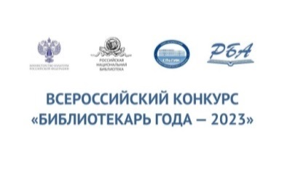  X Юбилейный Всероссийский конкурс «Библиотекарь года».  Организатор: Министерство культуры Российской Федерации, Российская национальная библиотека, Санкт-Петербургский государственный институт культуры. | Конкурс направлен на сохранение высоких стандартов деятельности библиотечной отрасли, выявление лидеров профессионального мастерства, поощрение молодых специалистов, продвижение социально значимых библиотечно-информационных проектов, обмен опытом и широкое внедрение новаций в библиотечное обслуживание населения страны.  Номинации:  - «Библиотекарь года — 2023» (основная номинация),  - «Лучший молодой библиотекарь года — 2023» (дополнительная номинация для специалистов в возрасте до 35 лет). | 22 мая 2023  -8 сентября 2023 | Физические лица | https://nlr.ru/nlr_pro/RA7069/vserossiyskiy-konkurs-bibliotekar-goda-2023
5 | 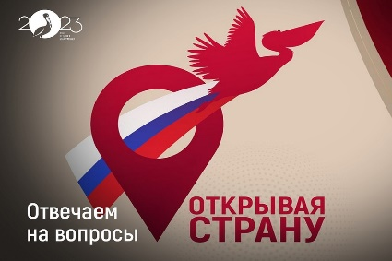  Конкурс для учителей «Открывая страну»  Организатор: Государственный университет просвещения | Целью Конкурса является выявление и поддержка талантливых педагогов и обучающихся из разных населенных пунктов России, а также формирования у обучающихся интереса к изучению своей малой родины.  К участию приглашаются:  – педагоги учреждений общего, дошкольного и дополнительного образования вне зависимости от организационно-правовой формы  – педагоги средних и высших образовательных учреждений  – студенты педагогических специальностей  Направления конкурса:  - «Таланты родного края»;  - «Географическое краеведение»;  - «Краеведение в точных науках»;  - «Мастера родной земли»;  - «Информационные технологии для нового поколения»;  - «Любовь к родному слову»;  - «Дорога в мир знаний»;  - «История малой родины» | 20 августа 2023 –  20 октября 2023 | Физические лица | https://otkroy-stranu.guppros.ru/
6 | 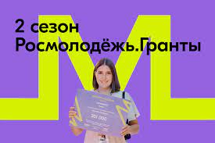  2-ой сезон конкурса молодежных проектов "Росмолодёжь. Гранты"  Организатор: Федеральное агентство по делам молодежи "Росмолодежь" | Поддерживаются проекты по различным темам: молодёжные творческие студии и театры, профориентационные инициативы для школьников, создание доступной среды для лиц с ограниченными возможностями здоровья, разработка туристических справочников и маршрутов, подкастов, онлайн-шоу и другое.  Номинации:  - Создавай возможности проекты, направленные на организацию занятости молодёжи, в том числе самозанятости  - Развивай среду проекты, направленные на развитие малых территорий  - Объединяй проекты, направленные на поддержку межкультурного диалога и на международное сотрудничество  - Защищай проекты, направленные на противодействие идеологии экстремизма и терроризма в молодёжной среде  - Стирай границы проекты, направленные на работу с людьми с ОВЗ  - Сохраняй природу проекты, направленные на экологическое просвещение  - Двигай сообщества проекты, направленные на поддержку и развитие студенческого сообщества ссузов  - Вдохновляй проекты, направленные на поддержку творческих инициатив и развитие культурно-образовательной среды  - Береги проекты, направленные на содействие развитию гражданской идентичности  - Делись опытом проекты, направленные на передачу успешного опыта молодёжи и на развитие наставничества в молодёжной среде  - Будь здоров проекты, направленные на популяризацию спорта и ЗОЖ  - Помни проекты, направленные на сохранение исторической памяти  - Расскажи о главном проекты, направленные на развитие молодёжных медиа  - МЫ В МЕСТЕ проекты, направленные на развитие и поддержку добровольчества  - Ты не один проекты, направленные на профилактику негативного девиантного поведения и на социализацию молодёжи. Номинация объединяет проекты, которые решают проблемы в схожей сфере. Поэтому номинация проекта определяется исходя из поставленной проблемы, а не предлагаемого Решения (формы реализации)  - Открывай страну проекты, направленные на туристическую привлекательность и на развитие молодёжного туризма  - Родные любимые проекты, направленные на сохранение семейных ценностей  - Вклад в будущее молодёжные инициативы, направленные на вовлечение молодёжи в сферу науки и технологий, в том числе, реализуемые сообществами молодых учёных | До 24 сентября 2023 | Физические лица (от 14 до 35 лет),  образовательные организации высшего образования (вузы), НКО | https://grants.myrosmol.ru/
7 |   Всероссийский конкурс авторов позитивного контента «Креативный житель»  Организатор: Автономная некоммерческая организация «Центр устойчивого развития» | Целью конкурса является выявление, тиражирование и продвижение авторов и проектов, посвященных позитивному контенту в регионах России, путем поддержки молодых авторов и медиапроектов, разработанных молодежью, а также создание социального лифта для молодых профессионалов в областях, связанных с созданием контента в различных форматах: тексты, подкасты и видео.  Номинации:  - Мультимедийные лонгриды — интервью либо другие форматы (репортаж, новостная заметка и др.), о жителях России, их инициативах и достижениях, направленных на развитие своей родины  - Подкасты. Материалы в аудиоформате, посвященные тому, как каждый из нас может повлиять на свое окружение или достичь успехов в своем деле,  - Видео. Документальные видеоролики (форматы репортажа, интервью, анимационных роликов и другие) в которых молодые люди из разных городов и сел России расскажут историю своего достижения или инициативы, внесших вклад в будущее страны | 12 июля 2023-  03 октября 2023 | Физические лица (от 14 до 35 лет) | https://clubcreative.ru/
8 | 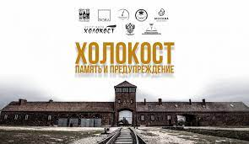  Международный конкурс “Холокост: память и предупреждение”  Организатор: Международный научно-образовательный Центр истории Холокоста и геноцидов РГГУ | Конкурс направлен на формирование исторического мышления и культуры памяти обучающихся и педагогических работников на примере уроков Холокоста и активизация интереса к малоизученным страницам истории Второй мировой войны и Великой Отечественной войны в молодежной и педагогической среде.  Номинации:  - Исследовательские/ поисковые/ проектные работы обучающихся  - Творческие работы обучающихся  - Методические разработки/ проекты педагогических работников | 15 апреля2023-  30 ноября 2023 | Физические лица | https://www.rsuh.ru/education/hg_center/konkurs/
9 | 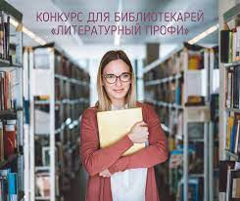  Всероссийский конкурс буктрейлеров среди библиотекарей «Литературный профи».  Организатор: Российская государственная детская библиотека при поддержке Министерства культуры РФ. | Конкурс направлен на формирование у библиотекарей творческого подхода к профориентационной работе с детьми, подростками и молодежью на основе художественной литературы | 15 июня 2023-15.сентября2023 | Физические лица | https://rgdb.ru/professionalam/tsentr-sotsiologii-psikhologii-i-pedagogiki-detskogo-chteniya/15101-ii-vserossijskij-konkurs-buktrejlerov-sredi-bibliotekarej-literaturnyj-profi
10 |   Всероссийский конкурс «СмотриГромче»  Организаторы: Российская государственная библиотека Министерства культуры РФ, | Конкурс направлен на формирование позитивного образа отечественных библиотек, формирование и закрепление устойчивого интереса к ним различных групп молодёжи через представление деятельности библиотек в современных медиаформатах.  Номинации:  - Цифровой текст;  - Подкаст;  - Видеосюжет;  - VR- и/или AR-продукт;  - Фотосессия в библиотеке;  - Библиотечное сообщество в социальных сетях | 27 мая 2023 –  17 сентября 2023 | Физические лица, юридические лица | https://mediaproject.rgub.ru/
11 | 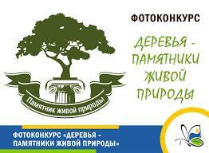  Фотоконкурс «Деревья – памятники живой природы»  Организатор: Всероссийская программа «Деревья – памятники живой природы». | Цель Фотоконкурса — запечатлеть первозданную красоту деревьев–памятников живой природы, обеспечить им необходимую заботу и сохранность для будущих поколений | 1 марта 2023 –  30 сентября 2023 | Физические лица ( граждане РФ, проживающие на территории России, достигшие 18 лет) | https://rosdrevo.ru/photo-contest/
12 | 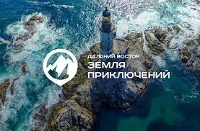  Всероссийский конкурс на лучшее путешествие по Дальнему Востоку «Дальний Восток – Земля приключений  Организатор:  Заместитель Председателя Правительства Российской Федерации – полномочного представителя Президента Российской Федерации в Дальневосточном федеральном округе Трутнева Ю.П. | Конкурс направлен на увеличение интереса у жителей России к Дальнему Востоку, его природе и истории. Привлечение жителей России к путешествиям на Дальний Восток и его изучению.  Видеоролики о путешествии по Дальнему Востоку.  Номинации:  -Гран-при (путешествие, включающее в себе три нижеперечисленные номинации)  -Пешее путешествие (пеший поход по дикой природе)  -Водное путешествие (сплав по реке, морское путешествие)  -Зимнее путешествие (лыжный поход, путешествие на собачьих упряжках) | 8 сентября 2022 -  30 сентября 2023 | Физические лица | https://xn--b1aafcabvqzaq0akdk6f.xn--p1ai/#home
13 | 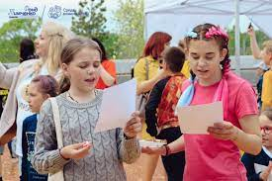  Конкурс «Среда возможностей»  Организатор: Благотворительный фонд имени Елены и Геннадия Тимченко | Конкурс направлен на повышение уровня благополучия, улучшение существующих и создание новые возможностей для детей и подростков на малых территориях. Особенностью конкурса является опора на их мнение и потребности, а также их активное вовлечение в реализацию проектов.  Номинации:  — Проекты для детей до 6 лет;  — Проекты для детей 7–13 лет;  — Проекты для детей 14–18 лет;  — Проекты для детей и подростков без ограничения по возрасту | 24 июля 2023-24 сентября 2023 | НКО и бюджетные организации, работающие на малых территориях | https://contest.timchenkofoundation.org/sreda-vozmozhnostey
14 |   Конкурс «Территории тепла»  Организатор: Фонд Тимченко | Конкурс направлен на поддержку и развитие услуг и технологий по оказанию помощи:  — семьям в кризисной ситуации с детьми в возрасте до четырёх лет,  — детям до четырёх лет, которые остались без попечения родителей, для уменьшения количества проживающих в организациях для детей-сирот.  Конкурс проводится в 14 пилотных регионах: Белгородская, Воронежская, Калининградская, Московская, Нижегородская, Новосибирская, Пензенская, Рязанская, Тульская, Тюменская области, Краснодарский, Пермский, Приморский и Ставропольский края.  Номинации:  —Помощь рядом— проекты, деятельность которых развивает существующие услуги, направленные на оказание помощи семьям с детьми до четырёх лет с риском утраты родительского попечения.  — Новые горизонты— проекты, деятельность которых нацелена на внедрение и развитие новых услуг, направленных на оказание помощи семьям с детьми до четырёх лет с риском утраты родительского попечения. | 28 августа 2023- 25 сентября 2023 | НКО, государственные и муниципальные учреждения | https://contest.timchenkofoundation.org/territorii-tepla#p1

